Тема: Научные эксперименты «Свет и цвет»
Педагог ДО: Сергеева Аграфена Константиновна

Цели:
- Расширение кругозора детей, их знаний по окружающему миру;
- Развитие наблюдательности, внимания, мышления обучающихся.

Задачи:
- Обучить детей умению проводить эксперименты с подручными материалами;
- Развивать у детей внимание и интерес, эмоциональную отзывчивость;
- Формировать у детей элементарные представления о законах природы.

Оборудование:
Для первого эксперимента - бесцветный лак для ногтей, миска, черная бумага, вода.
Для второго эксперимента – зеркало, ванночка, вода, фонарь, лист бумаги.

Ход занятия

Организационный момент: Здравствуйте, дети! Сегодня мы проведем эксперимент «Свет и цвет».
Объяснение материала:
Эксперимент проводим по очереди по картинке.
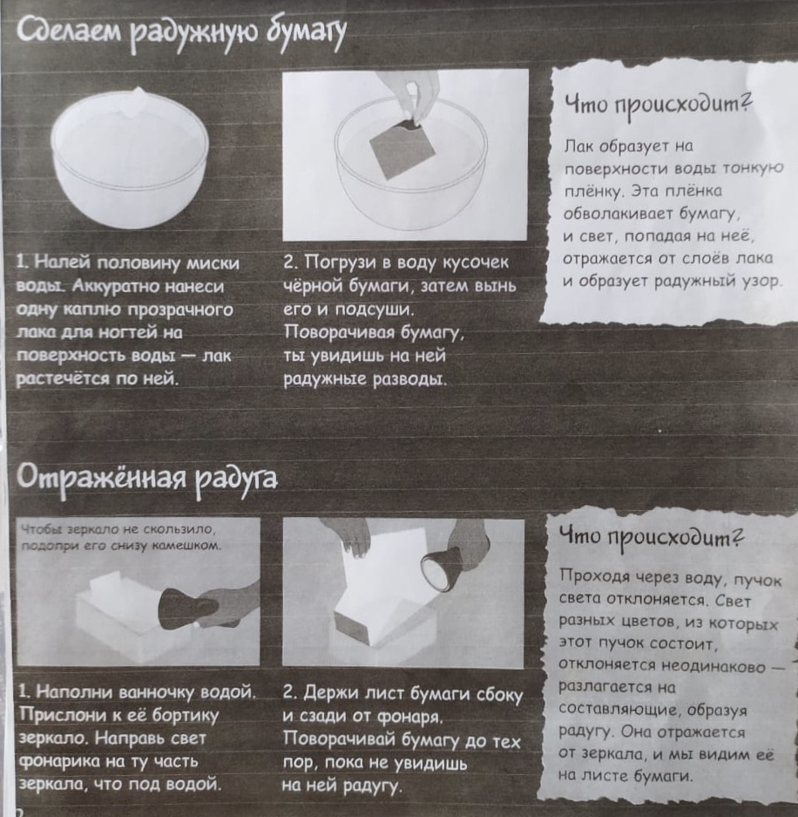
Заключение:
Кому понравились эксперименты?
Почему так происходит, запомнили?
Ваши отзывы жду по WhatsApp.
До свидания !

